Parte 1
a)Analiza la diferencia tanto en la petición como en la respuesta entre el primer intercambio HTTP y los siguientes
Primera petición: Como podemos ver, en la primera petición la cabecera del IDSesion la envía el servidor, y no el cliente.
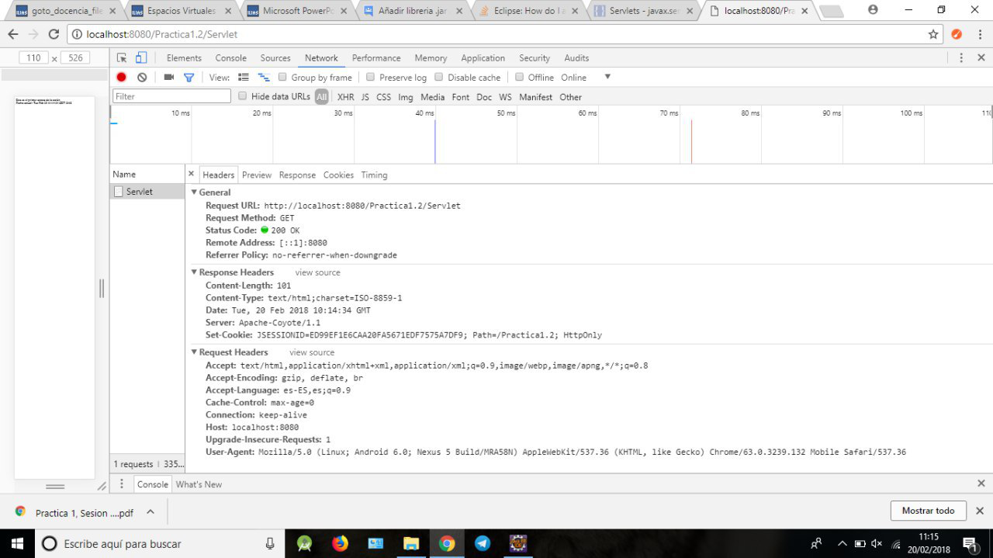

Segunda petición: Como podemos observar el servidor no vuelve a mandar la cabecera del IDsesion, esta cabecera con el ID se sesión se queda almacenado en el cliente.
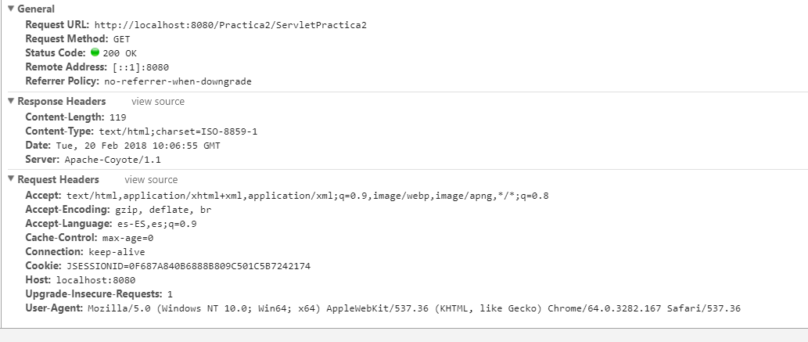

b) Cambia el tiempo de inactividad de sesión entre peticiones. Comprueba qué ocurre en las cabeceras HTTP al exceder el tiempo establecido.
Como podemos observar, el cliente tiene una cabecera cookie con un idSesion y como el tiempo ha sido excedido, el servidor le manda un nuevo idSesion.
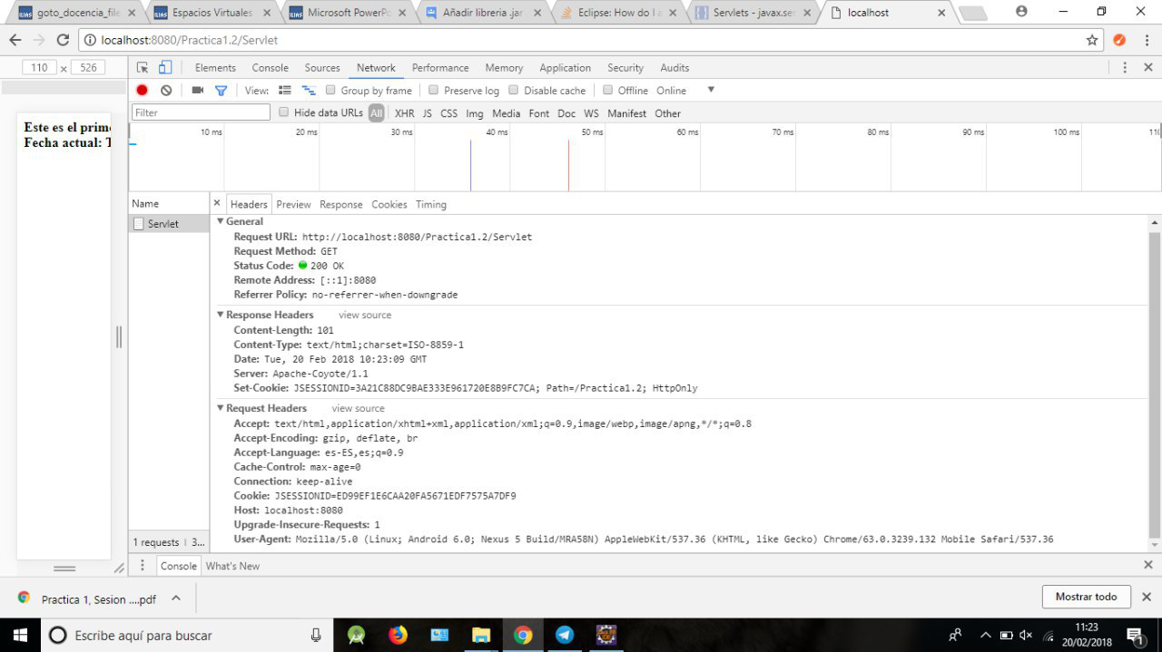

Parte 2
Nuestro index.html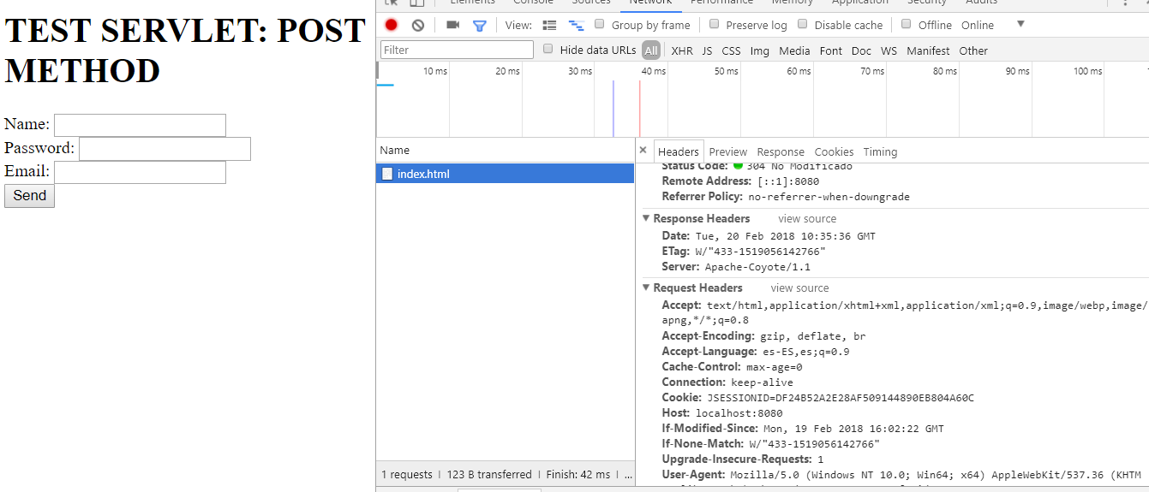

Nuestra respuesta es:
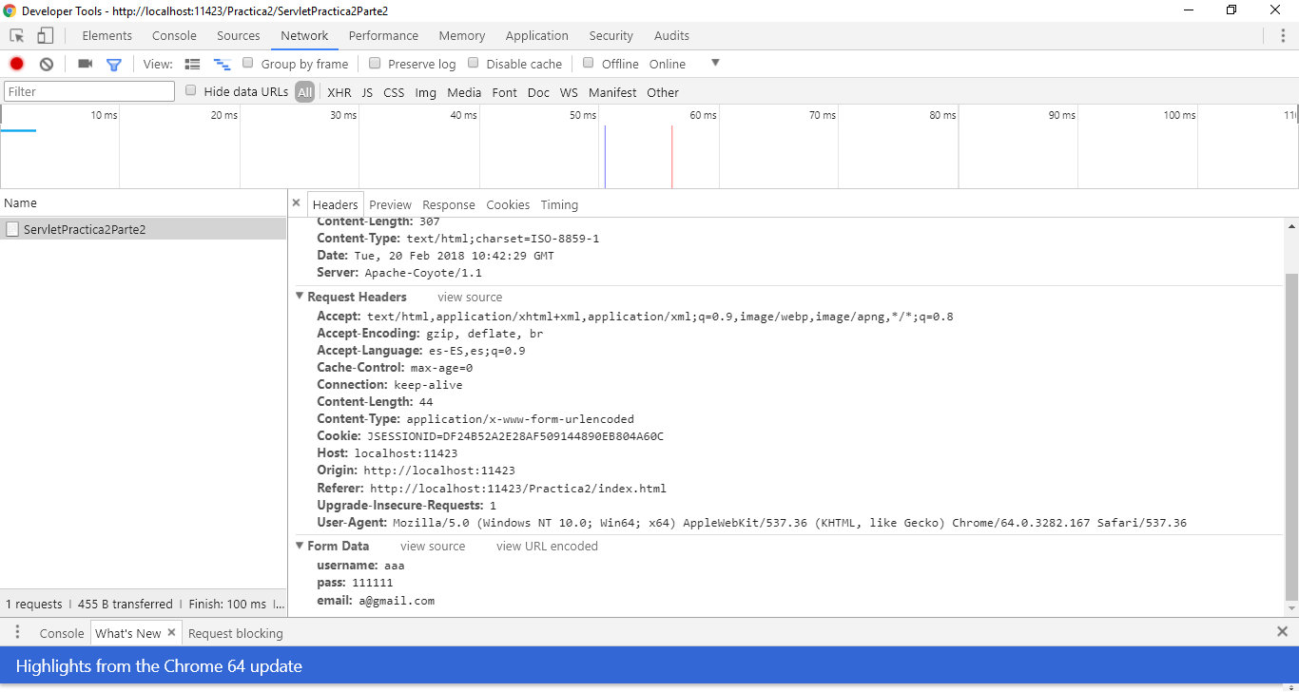

1) Analiza la diferencia tanto en la petición como en la respuesta entre el primer intercambio HTTP y los siguientes.
A continuación, creamos una cookie y lo añadimos a la respuesta:
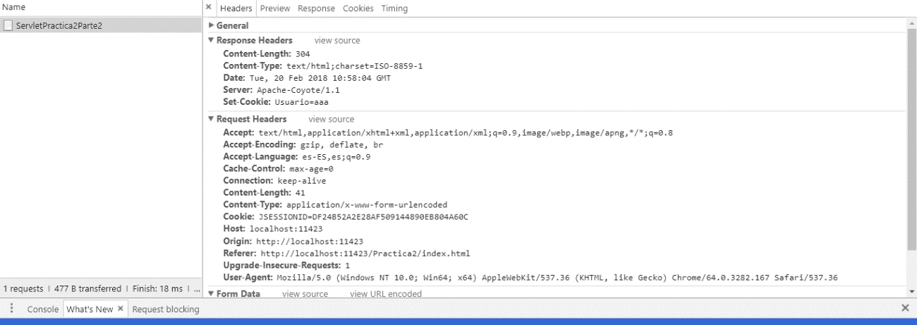

2) Cambia el código del servlet para borrar la cookie desde el servidor. Analiza qué ocurre.
Como podemos ver, la cookie expira y en el cliente envía la cookie vacía.
